應用比喻法於XXXXXX意象轉化

吳XX* 王XX**
* 實踐大學工業產品設計研究所
m0206014@g2.usc.edu.tw

** 實踐大學工業產品設計研究所教授
zcwang@g2.usc.edu.tw

摘 要
許多設計師透過大自然擷取靈感，轉化成設計元素，利用不同的造形、材料、手法等進行創作，傳遞某種意象，讓人們使用時體會出其中的巧思，進而加深對於產品的印象。本研究以轉化「自然意象」作為設計目標，XXXXXXXXXXXXXXXXXXXXXXXXXXXXXXX。本研究由此提議出一種能夠轉化大自然元素的初步設計思考模式，透過創作者腦海中對於大自然的記憶，將此意象重新轉化在產品設計上，由此探討自然元素與產品的連結，用嶄新的方式詮釋產品。
關鍵詞：意象轉化、比喻法、設計創作
一、前言
以往為了滿足人們生活基本需求，產品被大量生產出來，但隨著時代的演進，人們的需求也漸漸改變。按照Maslow（1943）的需求層次理論，人的需求分階段上升，從基本生存上的生理、安全、歸屬及愛的需求，逐漸擴展到物資享受需求，而至更高層次的自我實現需求。從近代的設計中更可以發現，越來越多設計師期望透過產品創造出某些情境，期望使用者與產品的互動感受經驗中，產生出有意義的共鳴與深刻體驗。故今日的設計產業不再只是為製造而生產，而是為想法而製造。
另一方面，人們通常藉由多重感官來判斷一件物品，如物品材質的質感、材質的氣味、材質的造形、材質的紋路等，這些材質的感覺來自於人類情感的作用影響（李昭儀，2007）。所以設計師透過機能及產品形態傳達設計理念，並賦予產品生命力。因此，對作者而言，透過產品實際的體驗會比文字來的快且直接。自然孕育出生命萬物，有些意象是難以言喻的，唯有本身對於自然的觀察體悟，在設計的過程中將這些自然意象融入進來，使用者藉由產品的體驗得知其背後意涵，強化產品的印象與情感連結。
運用不同以往的造形、材質、操作模式等設計手法，用嶄新的方式詮釋產品體驗。將許多使用者熟悉的物件結合設計師欲傳達的意象，使用過程中漸漸理解產品所創造的意象，藉由這種方法，讓使用者對於產品又有新的經驗及體驗。
二、相關研究
本研究以自然意象為題，將大自然各種形式與樣態的觀察，如石的肌理、山林中的清新、雲朵的飄渺虛實等投射在心中的印象，經由創作過程中結合在產品創作上。以下為釐清意象是以何種方式轉化到產品設計上，將以：意象轉化、產品的詮釋與解讀兩種子題，探討如何將心中對自然的印象感受具有脈絡的推導而運用到產品創作上。
2-1 意象轉化設計法
本研究主要參酌了三種意象轉化設計方法為基幹，了解各方法間共同與相異之處，經修整建構出本研究之意象轉化的基本架構。
首先，游萬來、葉博雄、高曰菖 (1996) 提出的（1）聯想：連結心中以往的經驗、想法、記憶與有意義的概念（意象特徵）進行連結，並以短文描述，進而找出意象的關鍵詞，作為下一階段轉化的依據。（2）轉換：將關鍵詞轉換為平面符號，透過造形上有意義的視覺暗示，並發展成立體模型。（3）具化：進行最終模型的製作，其過程著重於造形美感比例的調整與細節的處理。
第三，許毓容（2005）提出將主題意象特徵轉化在商品造形上，其步驟為：（1）建立主題意象特徵：以問卷調查或訪談得知一般人的認知狀況，擷取對主題的描述作為意象特徵的基本要素。（2）想像運行：「知覺想像」經由視覺所感受到的事物，並與腦中的經驗與記憶聯想配對，而表現出相似的形。「創造想像」是將所見的事物，通過腦中時會選取某些經驗或記憶作為聯想，進行重新組合與排列，產生新意。（3）聯想強化：將意象特徵製成圖卡刺激設計時的聯想。（4）意象表現：最後以意象的細節或完整形體、簡化造形特徵、語彙聯想、抽象/變形/擬人/誇張表現，四種方法將意象表徵轉化於造形上。
以下整理歸納各意象轉化方法與主要特色，其說明如下表1：
表1：意象轉化設計方法相關研究整理（本研究整理）
來源／作者 | 內容 | 主要特色
產品意象及其表徵設計的研究—以收音機為例  （游萬來、葉博雄、高曰菖，1996） | （1）聯想  （2）轉換  （3）具體化 | 聯想關鍵詞的擷取轉為表徵設計，傳遞設計師的聯想脈絡。
將意象轉化至造形構想之方法研究  （范曉慧，2004） | （1）建立原型  （2）意象聯想  （3）聯想強化  （4）轉化 | 加入生活型態看板、心情看板、主題看板，可刺激設計者對於意象的聯想。
主題式意象轉化於文化商品造形之研究  （許毓容，2005） | （1）建立主題意象特徵  （2）想像運行  （3）聯想強化  （4）意象表現 | 知覺想像、創造想像呈現出類似與創意的對比。
2-2 產品的詮釋與解讀（產品語意、比喻法、情感設計）
正因現今市面上有著非常多樣的產品，不過有些卻擁有相似的形狀及複雜的操作介面，因此，產品語意學企圖解決產品設計上特別的問題，讓使用者透過造形符號，暸解產品的意義，拉近設計者和使用者間的隔閡。McCoy以暗喻（metaphor）、類推（analogy）、明喻（simile）、諷喻（allegory）來創造產品和生活層面之間在視覺上的關聯性。Klaus Krippendorff（1996）以產品語意的觀點，提出人造物（產品）具有「形式（Form）」與「意義（Meaning）」兩個主要層面，讓使用者透過這兩個層面得以了解產品其用途。產品語意學不該只僅局限在處理產品的外觀上，Krippendorff也強調必須讓產品具有更多象徵性的意義。所以使物品具有專屬意義也是其功能一部分，才能使產品更加創新且靈活。
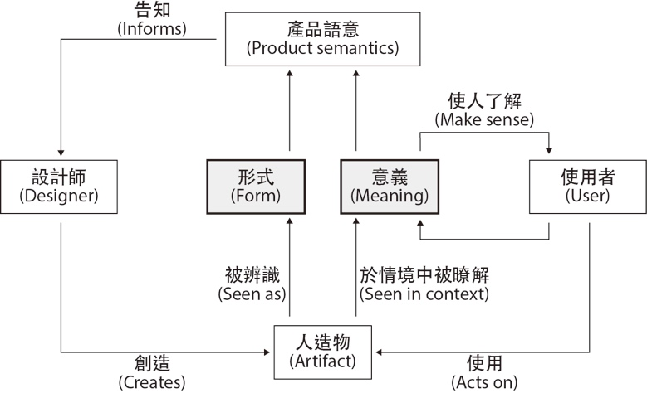
圖1：產品語意溝通架構（Krippendorff, 1996）
延續Krippendroff和McCoy的論點，林銘煌、黃慶賢（2002）以語言學的觀點更加清晰地歸納產品造形與意義的比喻式邏輯，分別為明喻、隱喻、轉喻、諷喻及類比，其中前四種比喻都可視為類比的表現。類比是將兩件事物做聯想，達到互相比喻的效果。Gentner（1983）提出「結構映射理論」認為類比是由主體與載體兩者之間相似性的比較來運作，其中主體與載體之間的相似性可以用「屬性」與「關係」進行對照，主體與載體底下部分為「屬性」與「關係」。類比的作用就是透過載體的「關係」移轉到主體上，而屬性並沒有轉移（劉又碩，2015）。圖2是Philippe Starck設計的搖椅「Dadada」，將騎馬時所需的配件「馬鞍」轉為椅面的造形表現，當使用者透過椅面特有的弧度隱約體驗到騎馬擺動的樂趣。
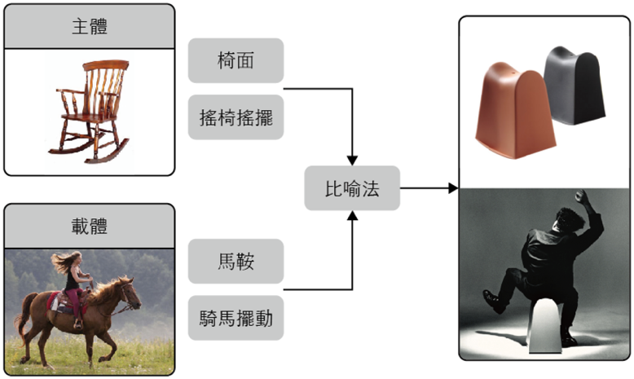
圖2：Philippe Starck, 1993, Dadada
不論何種比喻方式都將產品轉化成具象或抽象符號，讓使用者親自使用過後的直觀感受，創造出更深刻的體驗與象徵意義。本研究重點在於意象聯想時採用比喻法連結「欲傳達的自然意象」和「欲設計的產品」，使產品跳脫同類型的產品，進而加深使用者對於產品的印象。
產品語意提供造形上的提示功能，吸引人們使用產品後，便形成使用上的經驗。Jordan（2000）從產品與消費者間的關係，提出產品開發策略三階層：功能性（Functionality）、易用性（Usability）、愉悅性（Pleasure），所以產品在滿足基本功能的前提下，產品提供的愉悅性將大大影響產品帶給使用者的感受，因此，產品設計則越來越注重產品的感性化和使用者情感。關於情感與產品之間的關係可由心理學家Donald A. Norman（2004）進行的情緒研究中了解，他認為大腦運作擁有三種不同層次：人類與生俱來的本能層次（Visceral level）；控制日常行為的大腦運作部分，稱為行為層次（Behavioral level）；大腦深思熟慮的部分，稱為反思層次（reflective level）。
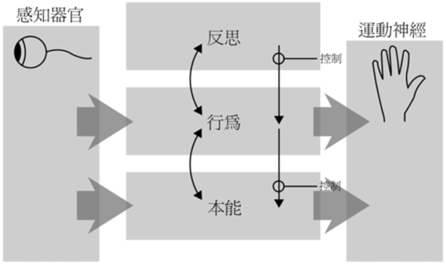
圖3：大腦層次運作圖
三、創作流程與方法
3-1 階段一：比喻式自然意象轉化法
本研究主要目的在於將自然界獲得的感受透過設計重新詮釋，而其意象轉化導於前章節幾位學者所提出的意象相關轉化方法，並以比喻法作為意象與產品的連結，加以修整而成本研究之「比喻式自然意象轉化法」（圖4），協助在構想發展階段之思考與應用規則，期能作為一套將自然意象特徵轉化於產品設計上之方法。以下為各階段的整理與敘述：
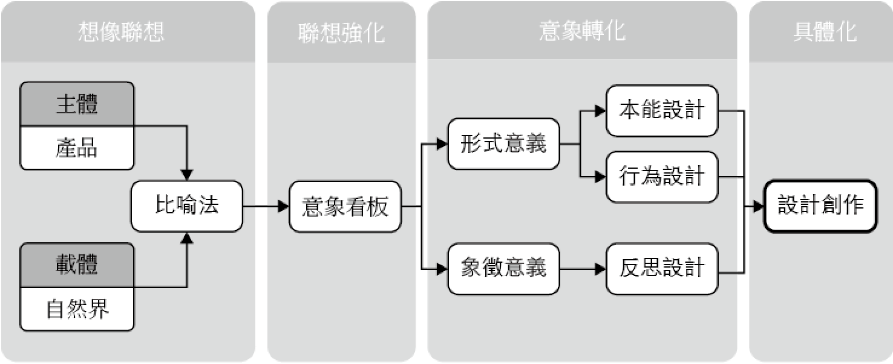
圖4：設計歷程
- 比喻設計：比喻手法分為「主體」和「載體」兩部分，將欲傳達之自然意象當成「載體」，將其意象透過比喻式手法映射在欲設計之產品「主體」上。
- 聯想強化：Baxter（1995）提出生活型態看板、心情看板、主題看板，而本創作將其歸為意象看板（Image Board），主要將第一階段的意象特徵萃取及欲設計的產品風格，進行圖片搜集並製作成意象看板，刺激設計者對於意象的聯想。
- 意象轉化：對於意象具體的轉化過程，本研究透過產品語意和情感設計的搭配，更能明確了解將要著重的設計特徵。
- 具體化：設計流程進入實務階段，針對確切的設計特徵進行草圖繪製，並透過草模、3D測試進行造形比例調整與細節上的修改，實際將概念轉化為完整實體。
3-2 階段二：成果發表與回饋階段
產品以不同方式進行對外發表，依照產品性質進行競賽、計畫案、展演。以獲得不同設計領域專家或非設計領域人士的意見回饋。
四、應用於指導設計創作之探討
4-1 案例一：Pebble
4-1.1 概念發展
現今人們因高度依賴智慧型手機，透過它查詢資料、聯絡事務等，往往充滿電一早出門到了中午就必須充電，迫使我們每日出門都得記得攜帶充電線材。目前購買手機所附的充電配件多為一條線材加上一顆變壓器，方方正正的變壓器不僅攜帶不便，且大部分的外形較無特色。因此，設計將著重於整合線材與變壓器，以一個俐落的外殼造形作為呈現，且能擺脫科技死硬冰冷的感覺，讓充電器也能成為個人的時尚配件，如同許多女性使用的粉餅盒，能夠輕易收納於包包，在拿出使用時其外觀上也極具特色。
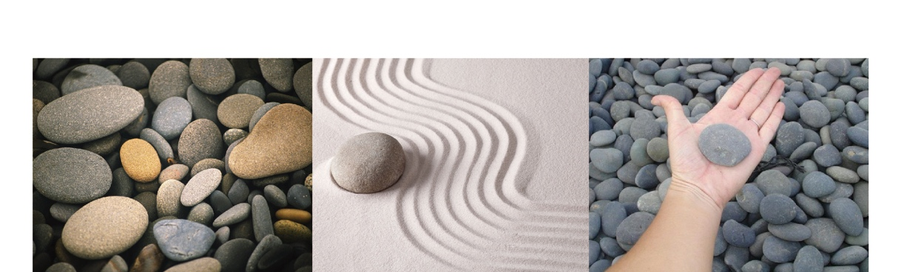
圖5：鵝卵石意象看板（本研究整理）
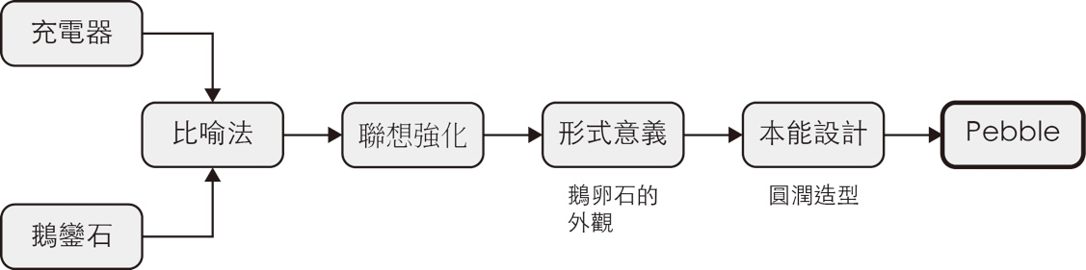
圖6：Pebble之意象轉化
4-1.2 造形發展
設定為辦公時充電的配件，將線材與變壓器整合為一體，利用座充的形式進行充電，且座充形式下也可當成手機架，有利於觀看手機上的即時訊息。尺寸設定在一個成年人的手掌大小內，拿取與收納上較為方便。邊緣利用較大的圓角取代幾何直角的造形，加上小巧的尺寸，藉此減低3C配件較為科技感的意象。
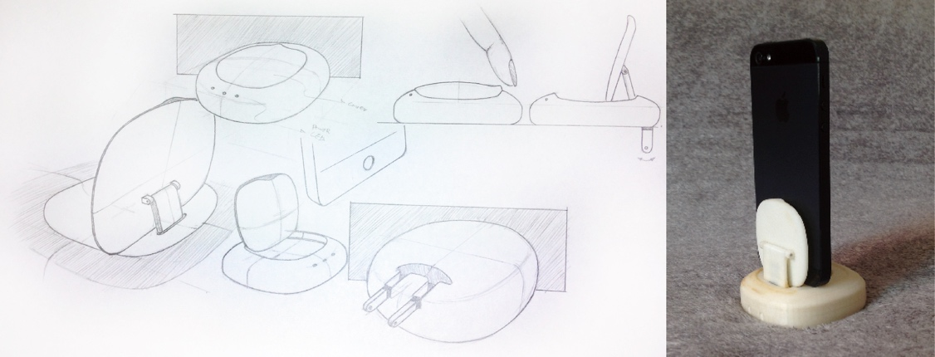
圖7：Pebble草圖與草模發展
4-1.3 最終定案與發表
創作時針對隨身攜帶的手機充電器進行比喻轉換，利用鵝卵石的圓潤感作為設計元素，擺脫科技產品冰冷感。Pebble在2015年Maxcable第一屆設計競賽中獲得「特優」獎項。本創作另提供影片，網址為：https://youtu.be/tHeXXtVhHHg
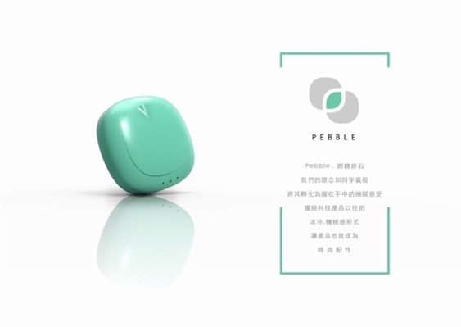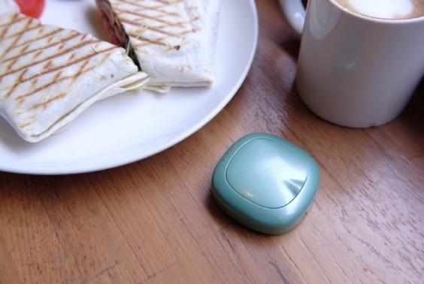
圖8：Pebble定案

4-2 案例二：Arashi「嵐」
4-2.1 概念發展
空污問題和眾多空氣循環相關的產品，可預想未來生活中對於空氣品質的重視程度。而作者聯想到這些產品的功能運作就如同山林提供純淨的空氣一樣，走進山林沐浴在芬多精的環境中，感受花、草和樹木細微的香味；佇立在傾瀉而下的瀑布周圍，細微的水分子隨著空氣進入人體，那股清涼的感覺彷彿貫穿了身體各個部位。以「山林」做為意象關鍵字，將山林裡那股流動的清新空氣於使用者操作產品時再次展現。

圖9：山林意象看板（本研究整理）
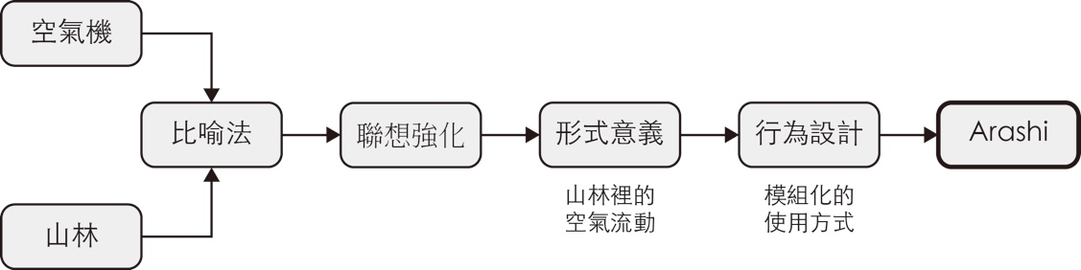
圖10：Arashi「嵐」之意象轉化
4-2.2 造形發展
空氣清淨機、除濕機和香氛機這類產品都是帶動空氣流動，處理生活周遭的空氣狀況，但機身體積可能造成收納空間的問題。初步構想為適合擺放於辦公桌、床頭櫃等桌面上的尺寸，改善個人區域空間內的空氣。
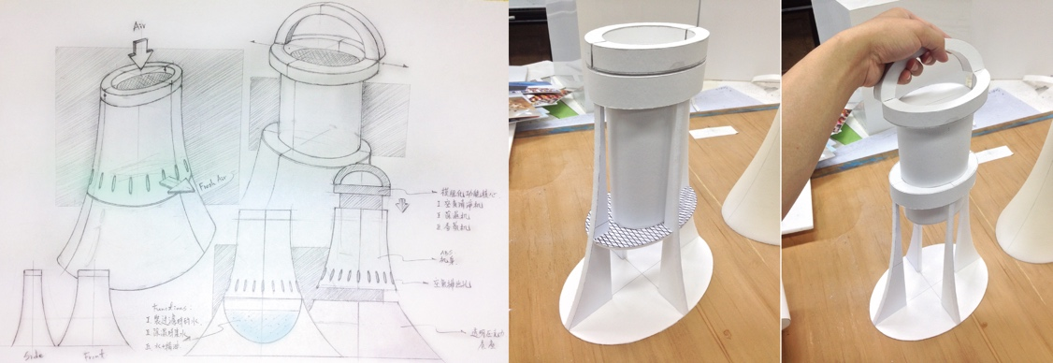
圖11：Arashi「嵐」草圖與草模發展
4-2.3 最終定案與發表
本件創作的概念針對不同居住環境更換模組核心而改變功能，空氣清淨機、除濕機和香氛機，使用者依回傳給手機的監控數據挑選合適的核心。為了營造出人們置身於大自然享受著大地的氣息，所以利用山林的意象作為呈現。取名為「嵐」其字型上猶如產品外觀，字本身的意義更是傳達了“來自山林裡的風”。Arashi在2016年第十三屆育秀盃創意獎晉級「複賽」。本創作另提供影片，網址為：https://www.youtube.com/watch?v=HgDLxEAc3pY
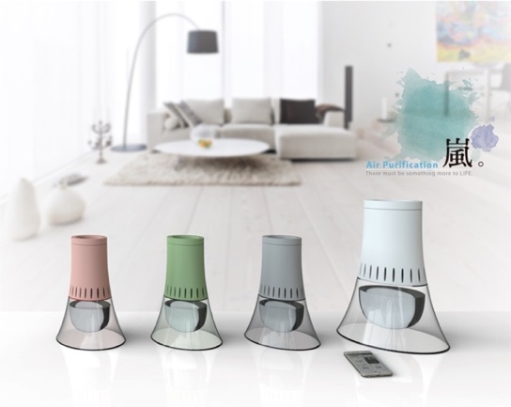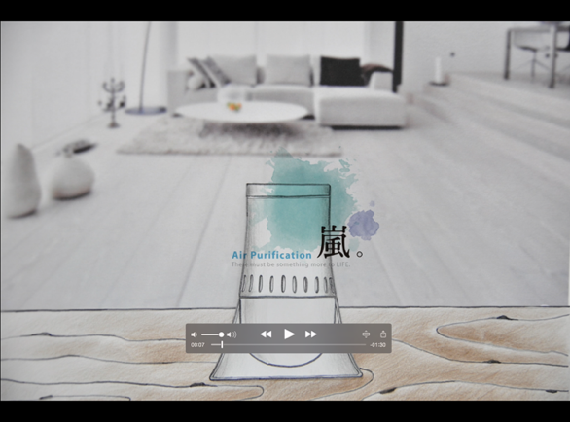
圖12：Arashi「嵐」定案
4-3 案例三：響遏行雲
4-3.1 概念發展
廣闊的天空正因有著變化莫測的雲才顯得格外生動，各種形狀激發人們無限的聯想空間，如同傳統金工常利用折線或柳絲技法，使作品產生視覺上的變化和虛實感。因此，初步概念以「雲」作為意象的關鍵字，將廣闊的天空濃縮至產品上。透過本件創作結合傳統金工工藝，讓使用者體驗欲傳達的意象同時，使人對於傳統技藝有更深一層的體會；不管是細膩的質感或者傳統工藝文化等問題，這些都值得使用者細細品味與反思。
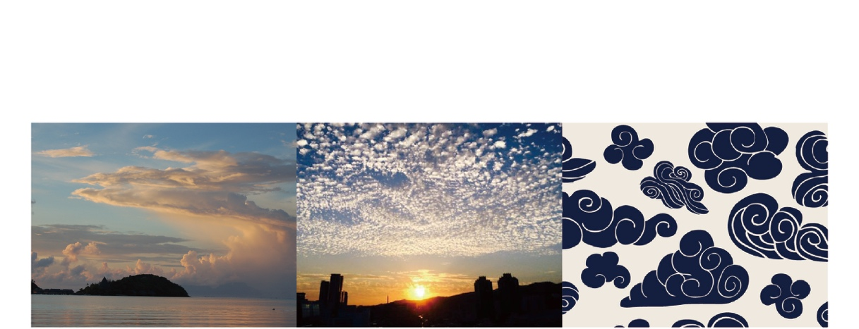
圖13：雲意象看板（本研究整理）
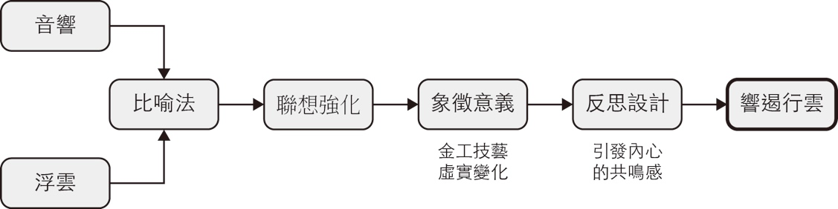
圖14：「響遏行雲」之意象轉化
4-3.2 造形發展
大自然裡各式聲音簡化成產生聲音，且為了易於在生活中使用，因此品項以「音響類」進行初步草圖繪製。為了具體呈現雲的造形，以東方傳統繪畫風格中的雲作為造形基底，搭配折線技法製作出不同尺寸的雲，產生鏤空穿透感與大小變化，如同雲沒有特定的形體，似有若無的透明虛實感。大面積的包覆音響本體，好比廣闊的天空包覆著大地，當響亮的聲音高入雲霄，此時，浮動著的雲也被止住不動。
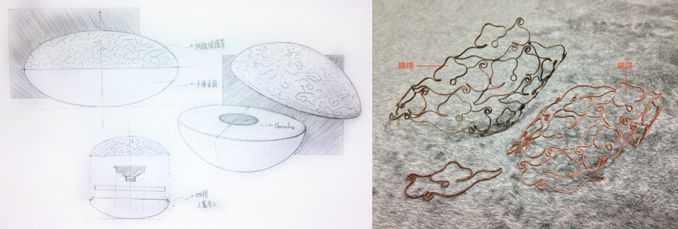
圖15：「響遏行雲」草圖與草模發展
4-2.3 最終定案與發表
浮雲的虛實飄渺意象以傳統金工折線重新詮釋，並搭配音響作為具體的展現，就如同宏亮的聲響穿破雲霄一般。本件創作配合2015年國立台灣工藝研究發展中心工藝新趣專案，完成之作品也獲邀參加「2016海峽兩岸高校設計展」。
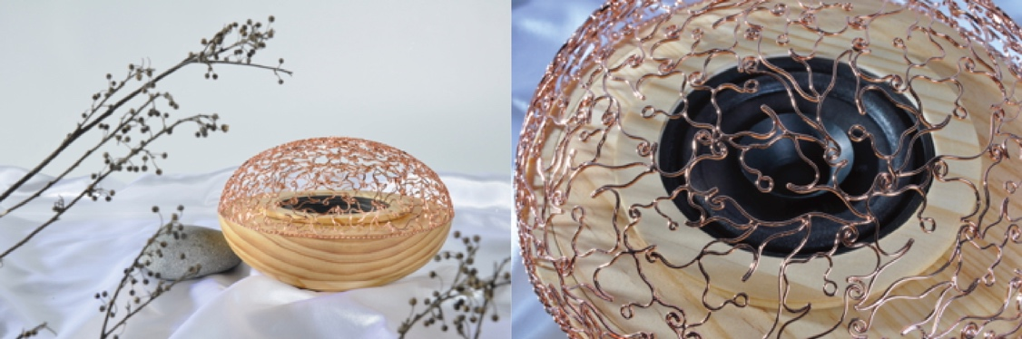
圖16：「響遏行雲」定案
五、結論
本研究以大自然在記憶中產生的意象作為創作主軸，希望發現新的產品設計手法，透過比喻式意象轉化的方式傳達設計者原創的設計概念。以往產品只是單純透過機能或造形而被製造及使用，但隨著基本生活機能已普遍被滿足，消費者對於生活品質的要求進而日益提升，產品必須具有更深層的意義打動消費者的心，而比喻式意象轉化的價值就會是重要依據。本研究意象轉化模式以大自然意象當作「載體」利用比喻方式連結當作「主體」的欲設計產品，同時，搭配「想像聯想」時所產生的意象關鍵字進行意象看板搜集，強化概念發展時的意象特徵。轉化過程中搭配Krippendorff（1996）對於產品語意中所說的，一件產品可透過「形式」和「意義」傳遞創作者的思想，而為了充分加強轉化時意象特徵該如何運用在產品上，本研究透過Norman（2004）所提出的情感設計三層次作為導入產品設計的重要一環，產品語意中的「形式意義」可藉由情感設計中的「本能設計」著重於外觀型態上的第一印象、「行為設計」著重於操作時獲得的愉悅性加以呈現，產品語意的「象徵意義」則可採用「反思設計」著重在使用者觀看完作品後對於產品的詮釋、理解和推理，利用情感設計三種特點做為設計時的操作。此設計模式適當結合自然元素與合理的產品功能，在眾多產品中同中求異、異中求同進行推演，讓意象和產品融合間，取得意象傳達的平衡。總之，讓使用者獲得有別以往的產品體驗，感受體現設計者原始的設計構思，強化產品的印象與情感連結。

誌謝
本研究承2015年國立台灣工藝研究發展中心工藝新趣專案與科技部專題研究經費補助(MOST 104-2410-H-158-017 -)，特此感謝。

參考文獻
- Baxter, M. (1995). Product design: Practical methods for the systematic development of new products. London: CRC Press.
- Gentner, D. (1983). Structure‐mapping: A theoretical framework for analogy. Cognitive science: A multidisciplinary journal of design, 7(2), 155-170.
- Jordan, P. W. (2000). Designing pleasurable products: An introduction to the new human factors. London: Taylor & Francis.
- Krippendorff, K. (1996). On the essential contexts of artifacts or on the propositions that “Design is making sense (of Things )”. Design Issues, 4(2), 9-39.
- Maslow, A. H. (1943). Atheory of human motivation. Psychological Review, Vol. 50, 370-396
- Norman, D. A. (2004). Emotional design: Why we love (or hate) everyday things. New York: Basic Books.
- 吳佳霓（2010）。台灣意象之創意生活產品設計創作研究—以餐具為例。未出版之碩士論文，國立台灣師範大學設計研究所，台北市。
- 李昭儀（2007）。自然意象轉化於綠色產品設計之研究—以辦公資訊產品為例。未出版之碩士論文，國立成功大學工業設計研究所，台南市。
- 林銘煌、黃慶賢（2002）。比喻式設計的邏輯與產品功能認知之關連。設計學報，7（2），1-22。
- 范曉慧（2004）。將意象轉化至造形構想方法之研究。未出版之碩士論文，國立成功大學工業設計研究所，台南市。
- 許毓容（2005）。主題式意象轉化於文化商品造形之研究。未出版之碩士論文，國立成功大學工業設計研究所，台南市。
- 游萬來、葉博雄、高曰菖（1996）。產品意象及其表徵設計的研究—以收音機為例。設計學報，2（1），31-46。
- 劉又碩（2015）。應用比喻法於視聽覺驚奇之設計創作。未出版之碩士論文，實踐大學工業產品設計研究所，台北市。
- 劉宜雯（2014）。想像力融入生活科技課程設計暨效果評估。未出版之碩士論文，國立臺灣師範大學創造力發展研究所，台北市。
Natural Image Transformed XXXXXX Figurative Expression

Yen-XXXXXXX* XXXXXXX**
* Master Program, Department of Industrial Design, Shih Chien University
m0206014@g2.usc.edu.tw

** Professor, Department of Industrial Design, Shih Chien University
zcwang@g2.usc.edu.tw

Abstract
Many designers have been turning to mother nature for inspiration. Then they gradually adapt these inspiration into their own design elements. Designers pass on some imageries by using different shapes, materials and techniques in their creation. When users understand the ingenious of the design, they eventually have the product impression imprinted to their minds. The main purpose of my design study is to transform the "Nature Imagery" impression to my works. First to combine the natural sensation with product through metaphor and in the end to present the design element through product semantics and emotional design. I have derivate nature imagery to my design process and created my three works - "Pebble" mobile charger, "Arashi" air purifier and "Sound Pierced through Cloud" bluetooth speaker. This research proposed a basic design thinking mode which can transform the mother nature elements. These products awaken the users memory from their past recognition on nature and reform these imagery on the product design itself. Thus to discover the link between product and nature element and to express the product in a brand new way.
Keywords: Image Transformation, Figurative Expression, Design creation.

